Semaine du 06/03/2023 5D 5A 5B

Semaine du 13/03/2023 5C 5E

1. Correction des exercices
Ex 2 p 23
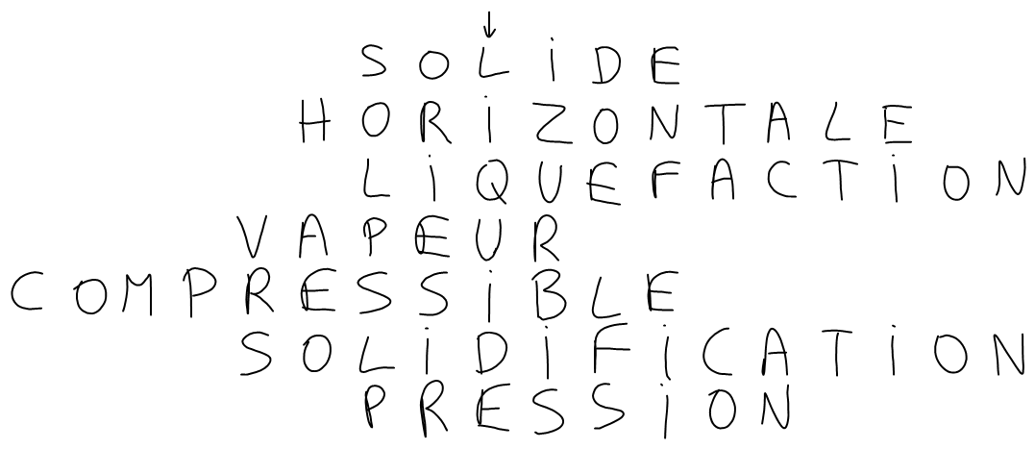
Ex 7 p 24
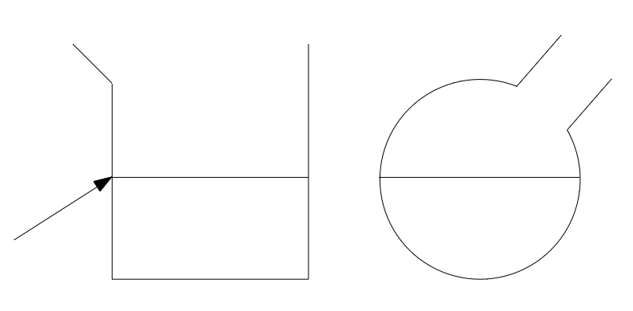
Ex 11 p 25
Il y a un angle de 90° entre le fil à plomb (vertical) et la surface du liquide (horizontale)
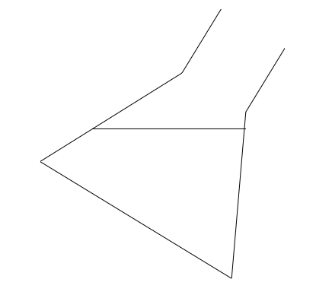

2. TP vaporisation de l'eau
TP

3. A faire pour la semaine prochaine
Activité p 62

